INTEGRACIÓN Nº 51
REVISTA SOBRE CEGUERA Y DEFICIENCIA VISUAL

Agosto 2007
Págs. 51-54

Reseña
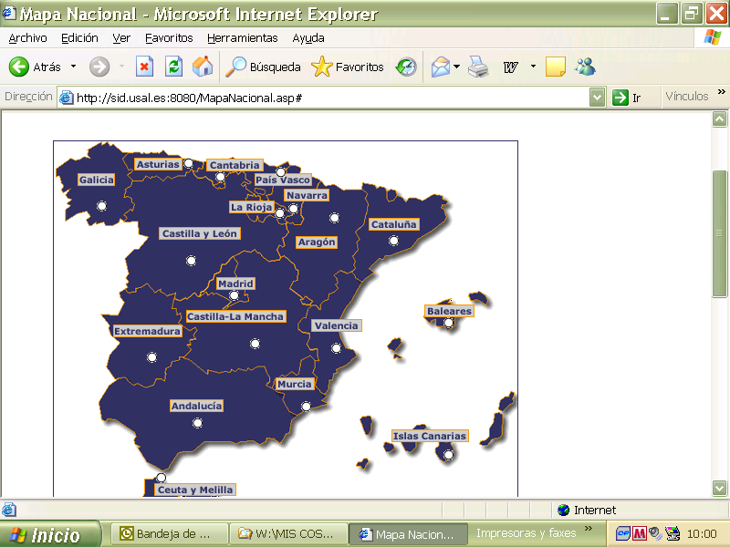

CATÁLOGO ESTATAL DE SERVICIOS PARA PERSONAS CON DISCAPACIDAD.
Ministerio de Trabajo y Asuntos Sociales y Asociación Científica PSICOST.
http://sid.usal.es

“Catálogo Estatal de Servicios para Personas con Discapacidad”, un recurso accesible en la red para planificadores, gestores, profesionales y usuarios

J.J. Martínez González
M.I. Salvador Gómez-Rey

Un elemento imprescindible para el gestor, a la hora de realizar la planificación y el seguimiento de la prestación de servicios, y para el profesional que, tras la oportuna valoración, debe seleccionar los servicios y centros más adecuados para atender las necesidades del usuario, es la disponibilidad de un mapa de recursos en su ámbito de actuación que oriente de modo eficiente su intervención. Ha sido, por ello, una práctica habitual la publicación -en diversos formatos- de listados, guías o mapas de los recursos existentes en una zona geográfica o que atienden a un determinado tipo de población o necesidad. Recientemente, los desarrollos tecnológicos han propiciado la producción de estos materiales a través de soportes digitales o en la red, incorporando nuevas funcionalidades y alcanzando una mayor difusión.

Sin embargo, hasta ahora la información sobre servicios para personas con discapacidad y en situación de dependencia se limitaba a listados de servicios y centros en los que pueden apreciarse ciertas carencias, como la falta de un marco conceptual común y de consenso en la terminología y metodología empleadas. Además no resultan útiles para planificar ni evaluar la equidad y la calidad de los servicios. Tampoco permiten comparar situaciones entre regiones geográficas (como Comunidades Autónomas o países de nuestro entorno).

Estas carencias fueron ya señaladas en el “Libro Blanco sobre Atención a las personas en situación de dependencia”, publicado en diciembre de 2004 por el Ministerio de Trabajo y Asuntos Sociales, considerándolas como “factores que impiden que los responsables de la gestión dispongan de datos suficientes para un mejor seguimiento y evaluación de los recursos disponibles que permitan una mejora en la planificación territorial de los mismos y una mejor atención a la demanda de información al respecto por los ciudadanos”.

Los avances alcanzados en nuestro país en las políticas sociales han tenido su reflejo en la Ley 39/2006, de 14 de diciembre, de Promoción de la Autonomía Personal y Atención a las personas en situación de dependencia (LAAD), que regula las condiciones básicas de promoción de la autonomía personal y de atención a las personas en situación de dependencia mediante el Sistema para la Autonomía y Atención a la Dependencia (SAAD), que sirve de cauce para la colaboración y participación de todas las Administraciones Públicas intervinientes y para la optimización de los recursos públicos y privados disponibles.

Estos desarrollos normativos recientes plantean la necesidad de disponer de un sistema de información eficiente que posibilite el conocimiento y la optimización de los servicios existentes para satisfacer la demanda. Para ello será preciso utilizar tecnologías avanzadas de la Información y las Comunicaciones para integrar información hasta ahora dispersa e inconsistente y ponerla a disposición de planificadores, gestores y profesionales de los servicios sociales, de los propios usuarios y sus familias, y de la sociedad en general.

El Catálogo Estatal de Servicios para Personas con Discapacidad

La elaboración y publicación en la red de un Catálogo Estatal de Servicios para Personas con Discapacidad es la culminación de la primera fase del proyecto “DESDE-España” (Descripción Estandarizada de Servicios de Discapacidad en España), desarrollado en el año 2006 por la Asociación Científica PSICOST, gracias al apoyo y financiación del Ministerio de Trabajo y Asuntos Sociales, a través de la Dirección General de Coordinación de Políticas Sectoriales sobre Discapacidad, y al concurso de las Comunidades Autónomas y de algunas de las más representativas organizaciones de personas con discapacidad. Un trabajo de estas características y relevancia requería un marco adecuado para su presentación pública, que fue llevada a cabo por el Presidente de la Asociación Científica PSICOST, Luis Salvador Carulla, en un acto celebrado en el mes de junio en la sede del Ministerio, presidido por la Secretaria de Estado de Servicios Sociales, Familias y Discapacidad, Amparo Valcarce García, y al que asistieron representantes de las Administraciones Públicas y de diferentes asociaciones y entidades de la discapacidad.

Este proyecto surge de la necesidad de contribuir a la creación de un marco conceptual operativo en la evaluación de los servicios para personas con discapacidad que permita describir, clasificar, medir y comparar la oferta de servicios dirigidos a estas personas, independientemente de la zona geográfica. Se enmarca en la recomendación del Libro Blanco de la Dependencia de utilizar herramientas adecuadas para organizar la información existente que permita “describir y clasificar de forma estandarizada, crear una base de datos informatizada y actualizada en línea y crear un catálogo avanzado de servicios de discapacidad que dé respuesta a la demanda de los usuarios”.

El instrumento que se ha utilizado para llevar a cabo el análisis de la situación ha sido la versión definitiva de la Escala Estandarizada de Servicios para Discapacidad en España (DESDE), que es la adaptación de la versión española del European Service Mapping Schedule (ESMS). Esta herramienta plantea una clasificación normalizada de los dispositivos de atención, independientemente del nombre con el que se designen, del territorio donde se ubiquen o de la administración o entidad que los preste. En la página web del proyecto (www.proyectodesde.com) el lector interesado puede profundizar en los aspectos teóricos y metodológicos del Proyecto, la escala utilizada o los Proyectos DESDE realizados.

Qué información ofrece

El “Catálogo Estatal de Servicios para Personas con Discapacidad” establece una tipología de los servicios en cinco ramas principales:

- Servicios de información y/o accesibilidad (I). Dirigidos a facilitar la accesibilidad, información, orientación y valoración.
- Servicios de ayuda mutua y voluntariado (S). Son dispositivos dirigidos específicamente a población con discapacidad, pero donde no se cuenta en más de un 60% con personal especializado en evaluación, apoyo o atención a la discapacidad, y la totalidad del personal o en un porcentaje muy elevado tiene una vinculación exclusivamente voluntaria al servicio.
- Servicios de actividades estructuradas y de día (D). Recoge los dispositivos que están disponibles para varios usuarios al mismo tiempo, proporcionan algún tipo de tratamiento de problemas relacionados con la discapacidad, actividad estructurada, contacto social y/o apoyo, están disponibles durante un horario de apertura establecido.
- Servicios comunitarios y ambulatorios (O). Hacen referencia a dispositivos que conllevan un contacto entre el personal y los usuarios para la atención a la discapacidad y sus dificultades sociales y clínicas asociadas, no ofreciendo generalmente un servicio diario o residencial.
- Servicios residenciales y hospitalarios (R). Incluye todos aquellos dispositivos que proporcionan alojamiento nocturno a los usuarios y cuyo propósito se relaciona con la atención clínica y social de la discapacidad de forma directa.

De cada servicio se ofrece la información estructurada en torno a nueve categorías:

- Información del servicio. Ofrece la denominación del servicio, así como datos de ubicación, dirección postal, teléfono, fax, correo electrónico y código estandarizado DESDE.
- Titularidad. Tipo de entidad que lo gestiona, pública o privada, etc.
- Financiación. Informa sobre si es un servicio subvencionado, por cuotas, etc.
- Agencia gestora. Indica el organismo, asociación que gestiona su actividad.
- Tipología y objetivos del recurso. Incluye la definición del recurso, número de plazas disponibles y ocupadas, tiempo de estancia, objetivos, etc.
- Actividades especializadas. En esta categoría se informa de las actividades especializadas y no especializadas (comedor, transporte…) y programas que se desarrollan, así como del personal, horario y características de la atención.
- Ámbito de actuación o cobertura del recurso, es decir, de ámbito local, provincial.…
- Sistema de adscripción. Indica si el servicio está adscrito o depende de asuntos sociales, sanidad, estructura sociosanitaria, etc.
- Condiciones de admisión. Informa del tipo de discapacidad, edad, perfil del usuario y tipo de atención.

De este sistema de clasificación quedan excluidos los ámbitos educativo, sanitario y de atención a toxicomanías.

El “Catálogo Estatal de Servicios para Personas con Discapacidad”, está disponible para su consulta en línea en la página web del Servicio de Información sobre Discapacidad, de la Universidad de Salamanca, http://sid.usal.es

Para la localización de un recurso disponible el Catálogo ofrece la posibilidad de hacer consultas por zona geográfica (Comunidad Autónoma además de las Ciudades de Ceuta y Melilla) y dentro de éstas por ámbitos más concretos (provincia/municipio/distrito), accediendo de esta forma a un listado de recursos con sus respectivas fichas informativas con los campos antes comentados.

También pueden hacerse consultas más selectivas mediante un localizador atendiendo a diferentes parámetros. En el modo básico se puede filtrar la búsqueda indicando el nombre del servicio que interese o el código DESDE correspondiente, seleccionando la Comunidad Autónoma, el municipio, la definición del recurso o el tipo de discapacidad. Por su parte, en el modo avanzado, además de los aspectos anteriores pueden seleccionarse otros que permiten delimitar la información que se busca como por ejemplo la edad o alguna particularidad de las actividades especializadas como el tipo de información (presencial, página web), la accesibilidad (ayudas técnicas, intérprete de signos), las actividades grupales estructuradas (relacionadas con el trabajo, la educación o la promoción social y cultural), y las actividades de seguimiento PROFESIONAL-USUARIO del recurso objeto de interés.

Valoración

Consideramos substancial y ventajoso el disponer de una herramienta como DESDE, accesible en línea, sobre los recursos existentes en una zona geográfica y con información homologada sobre sus actividades. Se estima que al final del año 2007 se dispondrá de información fiable sobre 8.000 servicios catalogados según el primer nivel del sistema DESDE, frente a los 5.010 localizados en 2006, mejorando además el nivel de calidad de los datos ofrecidos. Los datos incluidos finalmente en la base serán, sin lugar a duda, de gran utilidad para técnicos y gestores implicados en la toma de decisiones y en la planificación en el campo de la discapacidad, pero también serán de gran ayuda para los profesionales de los centros de atención y las propias personas con discapacidad y sus familias.

Una revisión general de la página web del Catálogo y del buscador de recursos muestra una navegación fácil para la localización de los recursos en función de los diversos criterios de interés (ubicación geográfica, tipo de recurso, actividades que desarrolla, etc.), lo que permite una primera valoración positiva de su utilidad.

Además, teniendo en cuenta el desarrollo de la LAAD y del Sistema para la Autonomía y la Atención a la Dependencia resulta imprescindible disponer de un sistema de información común a todos, de datos homologables en el conjunto del Estado, de la posibilidad de efectuar comparaciones sobre la intensidad de servicios, de poder planificar y decidir desde las administraciones y entidades de la discapacidad sustentándose en datos evidentes. Igualmente resultará provechoso la disponibilidad total de la información a través de un mapa de servicios que se pretende sea dinámico, es decir, actualizado a medida que se produzcan cambios en alguno de los parámetros de un servicio.

Un aspecto que no debe pasar desapercibido es que la existencia de un sistema de registro de información de estas características ofrece muchas otras posibilidades susceptibles tecnológicamente de ser implementadas. De este modo, además de realizar diferentes tipos de consultas básicas de localización de un recurso en una zona concreta, sus objetivos y actividades, como ocurre actualmente, podrían efectuarse en el futuro otros tipos de análisis tales como informes, mapas o representaciones cartográficas de las CCAA o de las distintas asociaciones de personas con discapacidad. Así se dispondría de información gráfica o tablas por tipos de discapacidad, por titularidad, por financiación y otras informaciones según las variables de la base de datos.

En estos momentos, una tarea importante de las asociaciones y entidades que prestan algún tipo de servicios a las personas con discapacidad será asegurar que está registrada correctamente en la aplicación toda la información de sus centros. Asimismo, se ha de considerar primordial el procedimiento de actualización de la información de forma periódica y a medida que se produzca cualquier cambio, pues es evidente que una base de datos que no se actualiza resulta inútil a corto plazo, por lo que deberá asegurarse el canal y procedimiento para lograrlo. En este sentido, el papel del CERMI será fundamental como institución de coordinación con el Ministerio de Trabajo y Asuntos Sociales para el seguimiento de la calidad del mismo.

En definitiva, que la confección de este sistema favorecerá una utilización más eficiente y una gestión más avanzada de la base de datos de los servicios de discapacidad, permitiendo un acceso a la información a cualquier tipo de usuario que puede ser consultada en todo momento. El alcanzar una visión completa y actualizada de los indicadores más significativos de la red de atención social para personas con discapacidad es, sin duda, un objetivo no fácil de llevar a cabo, pero necesario y esencial, y que constituye por ello un estímulo y un desafío para todos que debemos afrontar. Para ello será preciso:

- acercar la información a los gestores, los profesionales, las asociaciones y los ciudadanos;
- incrementar la calidad de los datos obtenidos, reduciendo a cero la incertidumbre sobre el carácter de los servicios detectados;
- y potenciar el conocimiento y la coordinación de los recursos disponibles en cada territorio.

Juan José Martínez González, psicólogo asesor. Asesoría de Servicios Sociales. Dirección General. Organización Nacional de Ciegos Españoles (ONCE). Carrera de San Jerónimo, 28 - 28014 Madrid (España).
Correo electrónico: jjmg@once.es
María Isabel Salvador Gómez-Rey, documentalista. Asesoría de Servicios Sociales. Dirección General. Organización Nacional de Ciegos Españoles (ONCE). Calle Quevedo, 1 - 28014 Madrid (España).
Correo electrónico: misg@once.es

